TECNOLOGÍAS DE LA INFORMACIÓN
Desarrollo de Sistemas Informáticos



Profesor:
Ing. Jorge Arun Zambrano Cedeño, Mg.
Titulaciones | Semestre
- Tecnologías de la Información en Línea | Quinto

NOMBRES Y APELLIDOS: DIEGO ANDRES VILLAGOMEZ PICO.

PARALELO: “A”

SEMESTRE: Quinto

ACTIVIDAD: Desarrollo de una Librería de Componentes UI (Design System)

PERIODO ABRIL - AGOSTO 2026


Actividades a desarrollar en la Unidad 3
Actividad # 5: Desarrollo de una Librería de Componentes UI (Design System)

Objetivo de la tarea
Diseñar y desarrollar una biblioteca de componentes de interfaz de usuario (UI
Kit) reutilizables utilizando CSS3 puro, aplicando el modelo de cajas, selectores
avanzados y variables, para establecer la línea gráfica del sistema de gestión
de incidentes.

Descripción de la Actividad
Antes de aplicar estilos a todas las páginas del Help Desk, el estudiante debe
construir las "piezas fundamentales" del sistema. Deberá crear un archivo
HTML de demostración que muestre una colección organizada de
componentes visuales (botones, tarjetas, campos de texto, alertas) estilizados
con CSS avanzado. Estos componentes formarán el "Design System" oficial del
proyecto.

DESARROLLO DE UNA LIBRERÍA DE COMPONENTES UI (DESIGN SYSTEM)
Introducción
En la presente actividad se desarrolló una Librería de Componentes de Interfaz de Usuario (UI Kit) para un Sistema de Gestión de Incidentes (Help Desk), utilizando únicamente HTML5 y CSS3, conforme a los lineamientos establecidos en la Unidad 3 de la asignatura Desarrollo de Sistemas Informáticos.
El propósito de este trabajo fue establecer una línea gráfica uniforme mediante la creación de componentes reutilizables, facilitando el mantenimiento, la escalabilidad y la consistencia visual de las diferentes páginas del sistema.
Para ello se implementaron variables CSS, el modelo de cajas (box-sizing), componentes como botones, tarjetas (Cards), formularios, tablas, badges y alertas, además de efectos visuales, transiciones, animaciones y un diseño adaptable (Responsive Design), garantizando una adecuada experiencia de usuario en diferentes dispositivos.
El resultado obtenido constituye un Design System organizado y reutilizable que servirá como base para el desarrollo del resto de páginas del proyecto Help Desk.
2.1 Objetivo General
Diseñar e implementar una librería de componentes visuales (UI Kit) utilizando HTML5 y CSS3, aplicando variables CSS, el modelo de cajas y componentes reutilizables para establecer una línea gráfica uniforme en el Sistema de Gestión de Incidentes.

2.2 Objetivos Específicos

Definir una paleta de colores corporativa mediante variables CSS para facilitar la reutilización de estilos.

Implementar componentes gráficos reutilizables como botones, formularios, tarjetas, alertas y tablas.

Aplicar principios de diseño adaptable (Responsive Design) para garantizar la correcta visualización en diferentes dispositivos.

Organizar el código CSS de manera modular y reutilizable para facilitar el mantenimiento del proyecto.

Implementar una página de demostración (Index.html) que permita visualizar todos los componentes desarrollados.

3. Desarrollo de la Actividad

3.1 Configuración del Design System
Como punto de partida se diseñó una librería de componentes visuales UI Kit que servirá como base gráfica para todas las páginas del Sistema de Gestión de Incidentes Help Desk. Para ello se estableció una identidad visual uniforme mediante la definición de una paleta de colores corporativa, tipografía, tamaños de bordes, sombras y efectos de transición.
Con el objetivo de facilitar el mantenimiento del proyecto, se utilizaron variables CSS :root, permitiendo centralizar la configuración de colores, radios de borde, sombras y demás propiedades reutilizables. Esta metodología hace posible modificar la apariencia general del sistema desde un único lugar, mejorando la organización y reduciendo la duplicidad de código.
Asimismo, se aplicó la regla box-sizing: border-box a todos los elementos de la interfaz, garantizando un comportamiento uniforme del modelo de cajas y facilitando la distribución de los componentes en cada sección del sitio web.

3.2 Desarrollo de Componentes Reutilizables
Una vez definida la configuración general del sistema, se desarrollaron los principales componentes visuales que conforman la interfaz del proyecto.
Se implementaron diferentes estilos de botones destinados a representar las acciones más comunes del sistema, tales como registrar, consultar, actualizar y eliminar información. Cada botón incorpora estados de interacción mediante los pseudo selectores :hover, :focus y :active, proporcionando una experiencia de usuario más intuitiva y mejorando la accesibilidad de la aplicación.
De igual manera, se diseñaron tarjetas Cards para organizar y presentar la información de manera clara y estructurada. Estas tarjetas incluyen bordes redondeados, sombras suaves y animaciones de elevación al interactuar con el cursor, generando una apariencia moderna y profesional.
También se desarrollaron componentes de alertas y etiquetas Badges que permiten identificar visualmente el estado y la prioridad de cada incidente registrado dentro del sistema. Se definieron estilos diferenciados para mensajes de éxito, advertencia, información y error, facilitando la interpretación rápida de los diferentes eventos por parte del usuario.

3.3 Diseño de Formularios
Como parte del Design System se implementó un conjunto de componentes orientados al registro de información.
Los campos de entrada de datos fueron diseñados utilizando bordes redondeados, espacios internos adecuados y efectos visuales durante la interacción del usuario. Además, se incorporaron estilos específicos para controles de tipo input, select y textarea, manteniendo una apariencia uniforme en todo el sistema.
Durante la edición de los formularios se aplicaron estados de enfoque :focus mediante cambios de color y sombras, permitiendo al usuario identificar fácilmente el campo que se encuentra activo. Igualmente, se añadieron estilos para campos válidos, advertencias y errores, con el propósito de mejorar la experiencia de interacción y proporcionar una retroalimentación visual clara.

3.4 Organización de la Página de Demostración
Con el propósito de validar el funcionamiento del Design System, se desarrolló un archivo Index.html que actúa como una página demostrativa de todos los componentes implementados.
En esta página se incorporaron un encabezado principal, un menú de navegación, tarjetas informativas, indicadores estadísticos, botones de acción, formularios, alertas, etiquetas de prioridad y una tabla de ejemplo para la visualización de tickets.
Esta organización permite verificar el correcto funcionamiento de todos los estilos desarrollados y constituye una referencia visual para la implementación posterior del resto de páginas del sistema, manteniendo una identidad gráfica consistente.

3.5 Diseño Responsive
Considerando que los sistemas web actuales deben adaptarse a diferentes dispositivos, se implementó un diseño adaptable (Responsive Design) utilizando consultas de medios (Media Queries).
Se establecieron diferentes puntos de ruptura para optimizar la visualización en computadoras, tabletas y teléfonos móviles. Durante estos cambios se reorganizan automáticamente las tarjetas, los formularios, las tablas y los botones, garantizando una correcta distribución del contenido sin afectar la funcionalidad del sistema.
De esta manera, el Design System desarrollado mantiene una presentación uniforme y una adecuada experiencia de usuario independientemente del tamaño de la pantalla utilizada.

3.6 Organización y Reutilización del Código
Uno de los objetivos principales durante el desarrollo fue mantener un código limpio, organizado y fácilmente reutilizable.
Para ello, la hoja de estilos se estructuró en bloques independientes correspondientes a cada componente del sistema, tales como variables globales, configuración general, encabezado, navegación, tarjetas, botones, formularios, tablas, alertas, badges, utilidades y diseño responsive.
Esta organización facilita futuras modificaciones y permite reutilizar los mismos componentes en las páginas de Reportes, Tickets y demás módulos del proyecto, asegurando la consistencia visual del sistema y simplificando las tareas de mantenimiento y actualización.

4. Evidencias del Desarrollo
Con el propósito de verificar el correcto funcionamiento de la librería de componentes desarrollada para el Sistema de Gestión de Incidentes Help Desk, se presentan las evidencias correspondientes a la implementación del Design System. Las capturas muestran los principales componentes visuales desarrollados utilizando HTML5 y CSS3, los cuales servirán como base gráfica para el resto del proyecto.

4.1 Página Principal del Design System
La Figura 1 presenta la vista general del archivo Index.html, el cual fue diseñado como una página de demostración del Design System. En esta interfaz se puede observar el encabezado principal, el menú de navegación y la estructura general del sistema, manteniendo una identidad visual uniforme mediante el uso de colores corporativos, tipografía consistente y una distribución organizada de los elementos.

Figura 1. Página principal del Design System.
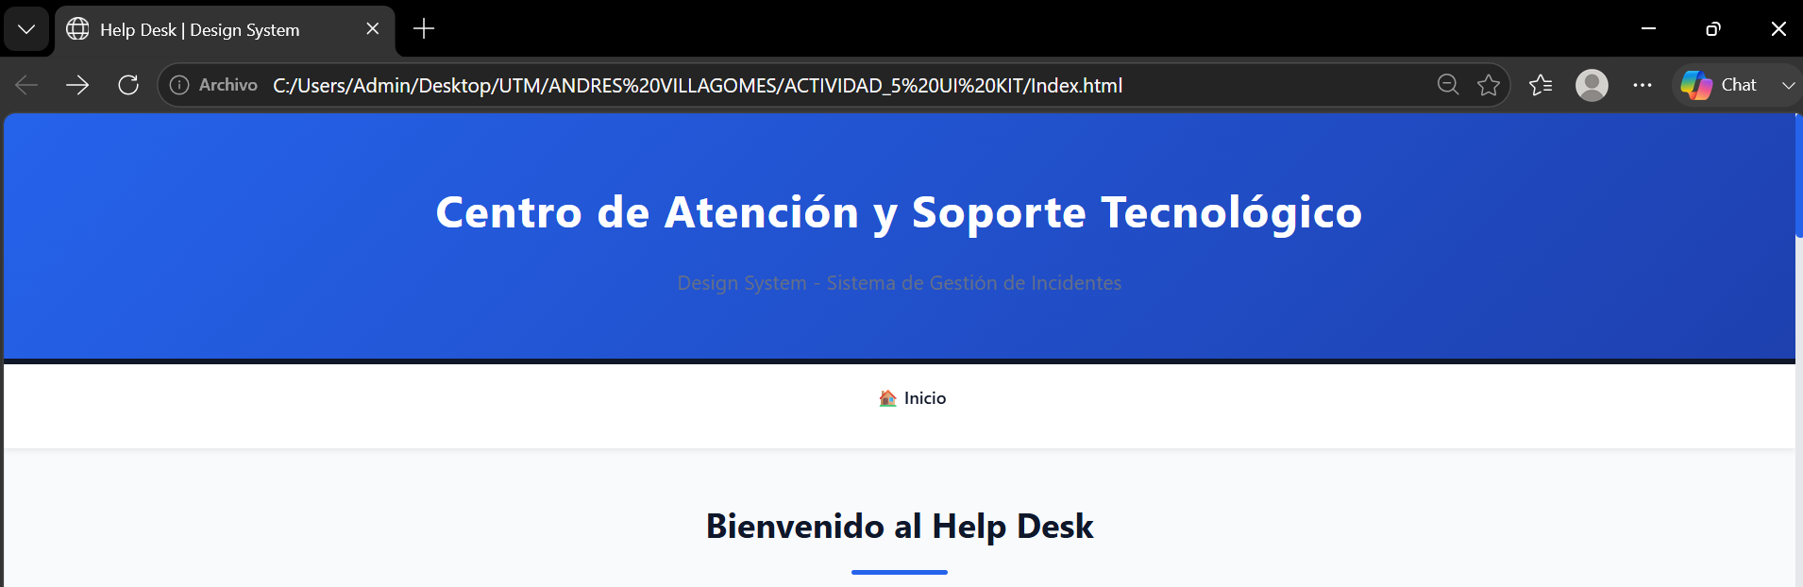

4.2 Componentes de Tarjetas, Cards
En la Figura 2 se muestran las tarjetas implementadas para organizar la información del sistema. Cada componente incorpora bordes redondeados, sombras, efectos de elevación y colores diferenciados que permiten mejorar la presentación visual de la información y facilitar su interpretación por parte del usuario.
Figura 2. Componentes tipo Card implementados en el sistema.
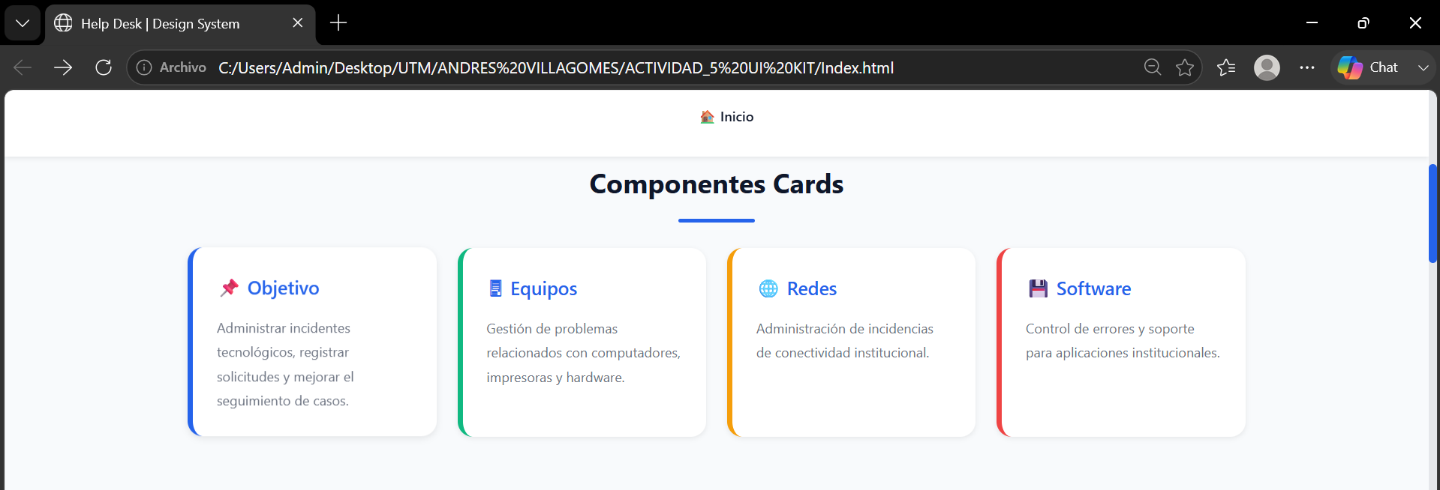

4.3 Componentes de Botones
La Figura 3 presenta los diferentes estilos de botones desarrollados dentro del Design System. Se implementaron botones para acciones principales, secundarias, de éxito, advertencia y peligro, incorporando efectos visuales mediante los pseudo selectores :hover, :focus y :active, proporcionando una experiencia de usuario más dinámica.

Figura 3. Botones reutilizables del sistema.
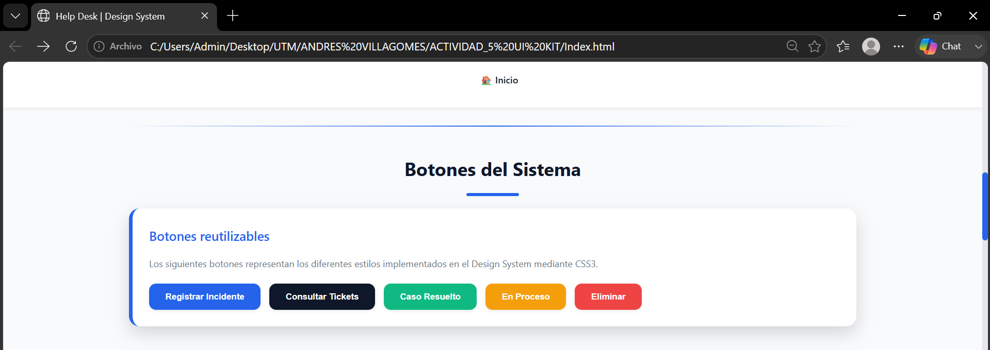

4.4 Alertas y Badges
La Figura 4 evidencia la implementación de alertas y etiquetas (Badges) utilizadas para representar el estado y la prioridad de los incidentes registrados dentro del sistema. Estos componentes permiten comunicar información relevante de forma rápida mediante el uso de diferentes colores y estilos visuales.
Figura 4. Componentes de alertas y badges.
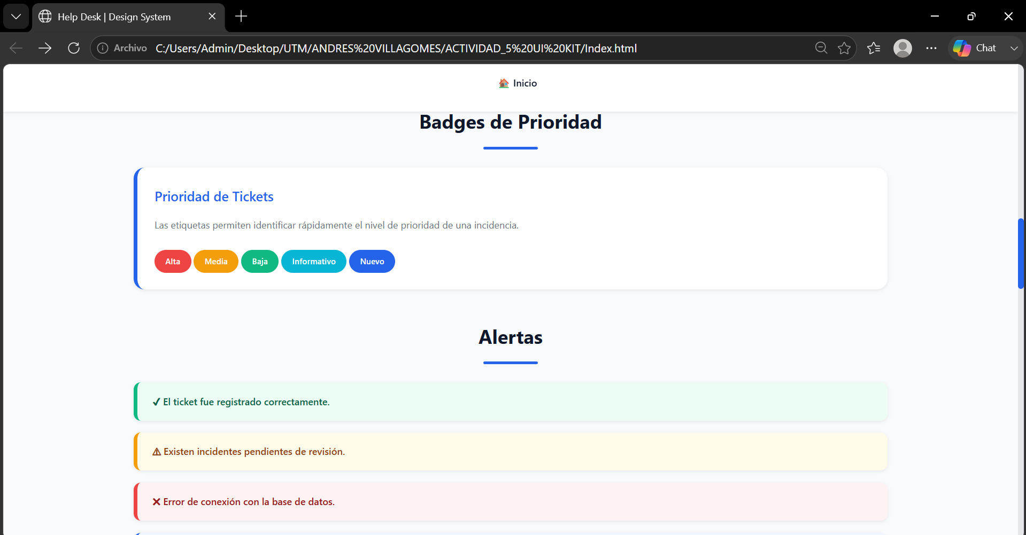

4.5 Formulario de Registro
En la Figura 5 se observa el formulario diseñado para el registro de incidencias. Los campos de entrada fueron estilizados utilizando bordes redondeados, sombras, efectos de enfoque y una distribución adaptable, garantizando una interacción más intuitiva para el usuario.
Figura 5. Formulario de demostración del Design System.
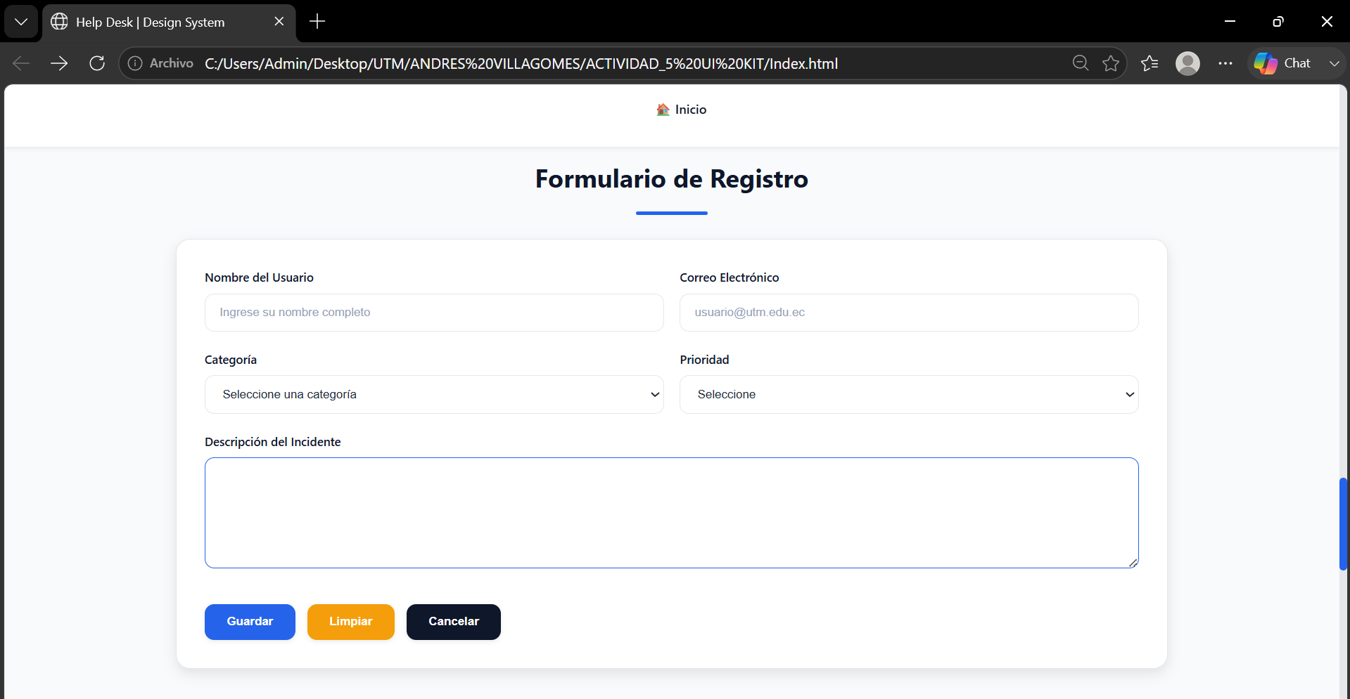

4.6 Tabla de Tickets
La Figura 6 presenta el componente de tabla desarrollado para visualizar la información correspondiente a los tickets registrados. Se incorporaron encabezados diferenciados, alternancia de colores en las filas, efectos al posicionar el cursor y etiquetas de prioridad para facilitar la lectura de los datos.
Figura 6. Tabla de tickets implementada en el sistema.
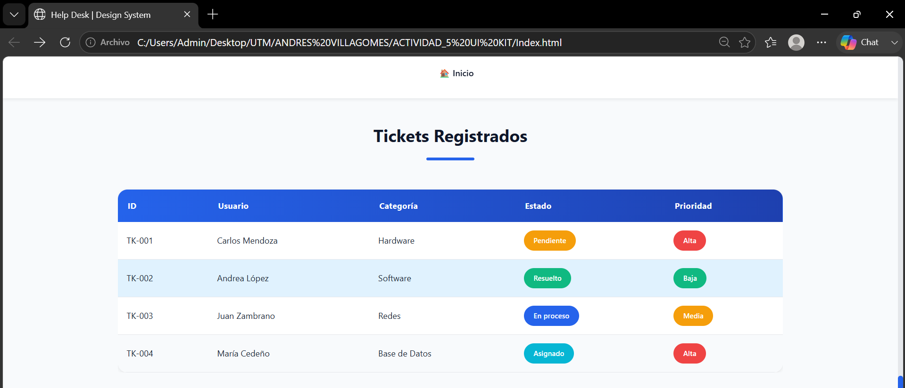

4.7 Diseño Responsive
Finalmente, la Figura 7 evidencia el comportamiento adaptable del Design System al modificar el tamaño de la ventana del navegador. Los componentes reorganizan automáticamente su distribución para mantener una correcta visualización tanto en computadoras como en tabletas y dispositivos móviles.
Figura 7. Visualización responsive del sistema.
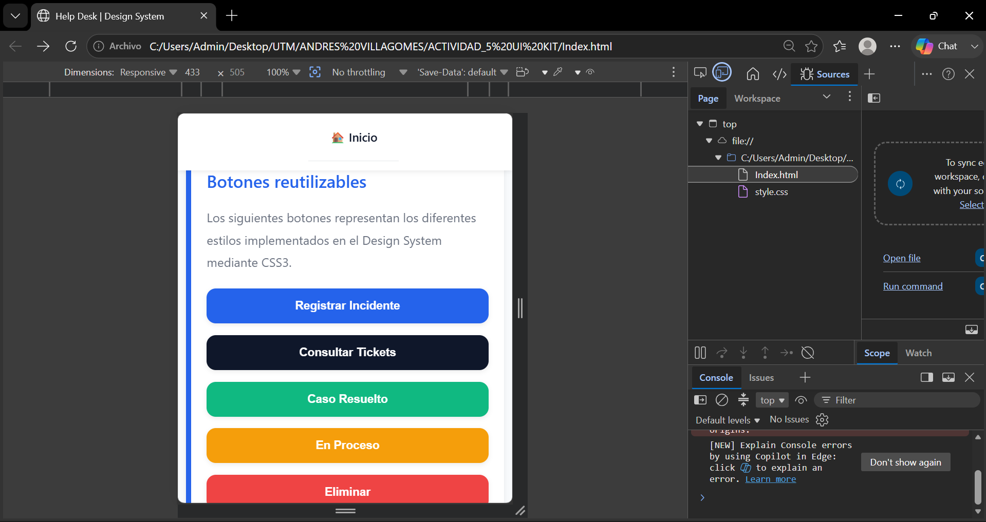
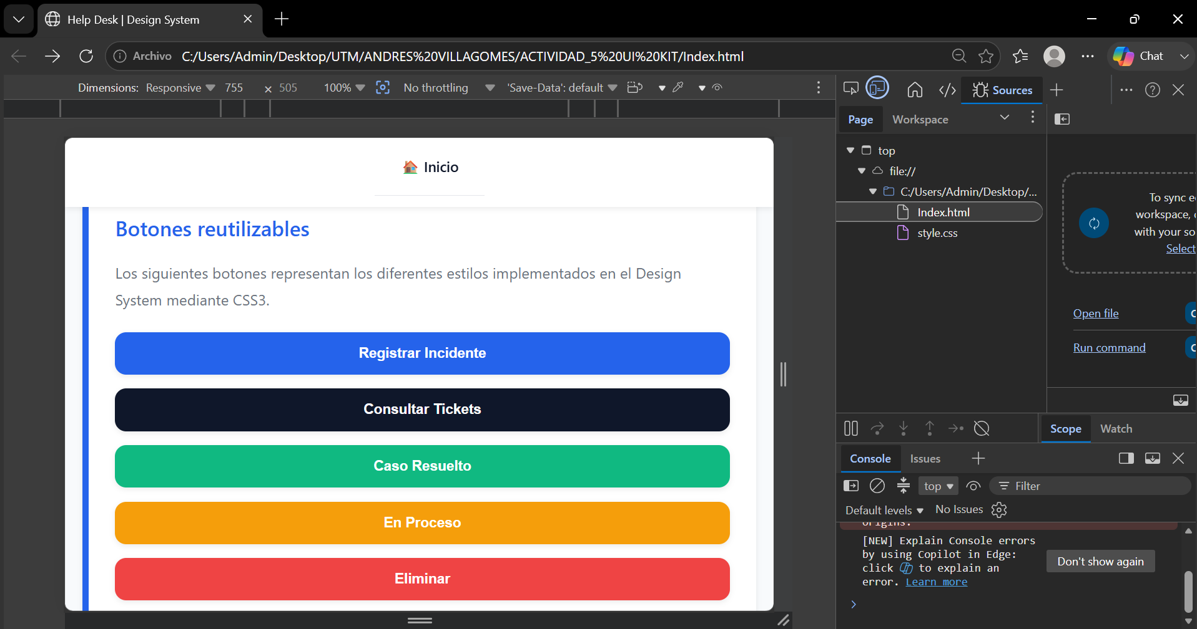

5. Repositorio del Proyecto
Como parte del desarrollo de la actividad se utilizó Git como sistema de control de versiones para gestionar el código fuente del proyecto y registrar el avance de las modificaciones realizadas durante la implementación del Design System.
Siguiendo las indicaciones establecidas en la guía de la actividad, se creó una rama específica denominada feature/ui-kit, en la cual se desarrollaron los componentes visuales reutilizables del sistema. Posteriormente, los archivos correspondientes fueron integrados al proyecto mediante el proceso de fusión hacia la rama de desarrollo.
Enlace del repositorio GitHub:
https://github.com/Extronaz/SistemaGestionTecnica.git
Enlace documentos del drive:
https://drive.google.com/drive/folders/1v89H-GIDntSX9wFgFe_DfNp2zZ8Euagw?usp=sharing
EVIDENCIAS DE CREACION DE LA RAMA “feature/ui-kit”
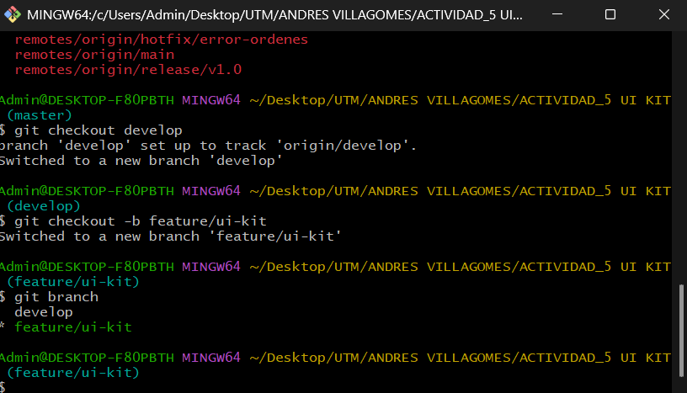

6. Conclusiones
- El desarrollo de la librería de componentes permitió establecer una identidad visual uniforme para el Sistema de Gestión de Incidentes, facilitando la reutilización de estilos y mejorando la organización de la interfaz gráfica.
- La utilización de variables CSS permitió centralizar la configuración de colores, tipografía, sombras y otros elementos visuales, simplificando el mantenimiento del código y reduciendo la duplicidad de estilos.
- La implementación de componentes reutilizables como botones, tarjetas, formularios, tablas, alertas y badges contribuyó a mejorar la experiencia del usuario, proporcionando una interfaz moderna, organizada y de fácil interpretación.
- La aplicación del modelo de cajas (box-sizing: border-box), junto con técnicas de diseño responsive mediante Media Queries, permitió que la interfaz se adapte correctamente a diferentes resoluciones y dispositivos, garantizando una adecuada visualización del contenido.
- El uso de un Design System constituye una estrategia que facilita el desarrollo de futuras páginas del proyecto, ya que todos los componentes visuales mantienen una estructura consistente y pueden reutilizarse sin necesidad de volver a diseñarlos, optimizando el tiempo de desarrollo y mantenimiento del sistema.

7. Recomendaciones
- Mantener organizada la hoja de estilos mediante la separación de componentes y el uso de comentarios, con el fin de facilitar futuras actualizaciones del sistema.
- Continuar utilizando las variables CSS para administrar la identidad visual del proyecto, evitando la definición repetitiva de colores y propiedades dentro del código.
- Implementar criterios de accesibilidad web, como un adecuado contraste de colores, indicadores visibles de enfoque y etiquetas descriptivas en los formularios, para mejorar la experiencia de todos los usuarios.
- Extender la aplicación del Design System a las páginas restantes del proyecto, garantizando uniformidad visual en los módulos de registro de reportes, administración de tickets y futuras funcionalidades del sistema.
- Incorporar progresivamente nuevas funcionalidades mediante JavaScript y otras tecnologías web, manteniendo la estructura del Design System como base para conservar la consistencia gráfica y facilitar la escalabilidad del proyecto.

Bibliografía
- Duckett, J. (2021). HTML and CSS: Design and Build Websites. John Wiley & Sons.
- Mozilla Developer Network. (2025). CSS: Cascading Style Sheets. https://developer.mozilla.org/es/docs/Web/CSS
- Mozilla Developer Network. (2025). HTML: HyperText Markup Language. https://developer.mozilla.org/es/docs/Web/HTML
- W3C. (2023). CSS Snapshot 2023. World Wide Web Consortium. https://www.w3.org/TR/css/
- W3C. (2021). HTML Living Standard. World Wide Web Consortium. https://html.spec.whatwg.org/
- Coyier, C. (2024). CSS-Tricks. https://css-tricks.com/
- Frain, B. (2022). Responsive Web Design with HTML5 and CSS (4th ed.). Packt Publishing.
- Marcotte, E. (2014). Responsive Web Design (2nd ed.). A Book Apart.
- World Wide Web Consortium. (2023). Web Content Accessibility Guidelines (WCAG) 2.2. https://www.w3.org/TR/WCAG22/

